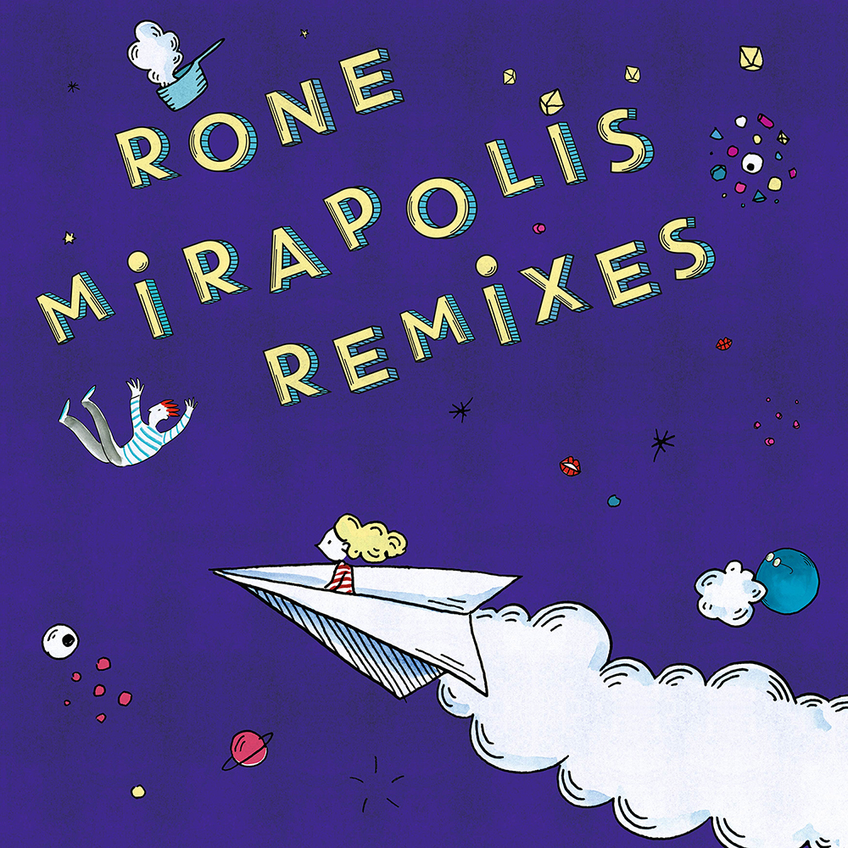

**RONE**

**MIRAPOLIS REMIXES**

**N° Catalogue :** iF2072

**Date de sortie:** 05.10.2018

Format : Vinyl/Digital

1. Mirapolis (Johannes Brecht Remix) *06:33*
2. Mirapolis  (Matias Aguayo Remix) *06:21*
3. Mirapolis (Laurent Garnier Remix) *09:19*
4. Mirapolis (Video Edit) *03:14*

Morceau éponyme aussi flamboyant que déglingué du dernier album de **Rone**, « Mirapolis » est aussi l´un des derniers titres composés en solo par **Rone** au printemps 2017. *« C’est l’un des rares morceaux de l’album pour lequel j’ai rapidement pensé à la scène, en le finalisant en studio, je me projetais sur des festivals avec des souvenirs des précédentes tournées, avec la volonté d'en faire un morceau festif, qui assume complètement son côté « fête foraine ».* Avec ce nouveau maxi de quatre titres (dont trois remixes), associé à une nouvelle vidéo signée Aurélie Castex, **Rone** prolonge le carnaval des cultures électroniques de sa dernière citadelle musicale sur les pistes de danse et sur nos écrans.

**Johannes Brecht**, artisan de l’ombre des studios du label hambourgeois **Dyianamic** propose une relecture raffinée empreinte de pulsations cérébrales. Reprenant le thème principal de manière subtile, enrobé de multiples couches harmoniques, ses textures alterne bruits blancs et basses organiques pour mieux conclure sur une outro de violoncelles délicieusement classique.

**Matias Aguayo**, figure emblématique de la scène sud-américaine résident en Allemagne, patron du Label Comeme et du feu projet Closer Music, n’a cessé tout au long de sa carrière de révolutionner la planète des dancefloors exigeants. Ludique et déjanté, Aguayo balaie avec son remix une ritournelle de sonorités chiptunes, et d’arrangements orchestraux avec une énorme vague de synthé analogique qui détruira tout sur son passage.

Le patron de la scène techno française embrasse le morceau original dans toute sa minutie et sa sèvre psychédélique. Une boucle hypnotique et perfide, s’infiltre sans crier gare dans les cellules reptiliennes du cerveau de son auditeur. C’est déjà trop tard. Un grand sourire fait son apparition sur son visage, ses pupilles se dilatent et ses bras se lèvent vers le ciel. Notre auditeur a déjà oublié la futilité des problèmes quotidiens pour faire pénétrer l’énergie extatique et universelle du dancefloor. **Laurent Garnier** ne pouvait pas faire plus beau cadeau à Mirapolis.

La sortie de **Mirapolis** en maxi est associée à la diffusion d’un nouveau clip signé **Aurélie Castex**, dessinatrice pour le magazine Elle, qui n’est autre que la sœur de Rone. Une odyssée rayonnante en quadricolore à découvrir en avant-première sur Apple Music, le 28 août et partout ailleurs sur la toile à partir du 5 septembre.